
REPUBLIKA E SHQIPERISE
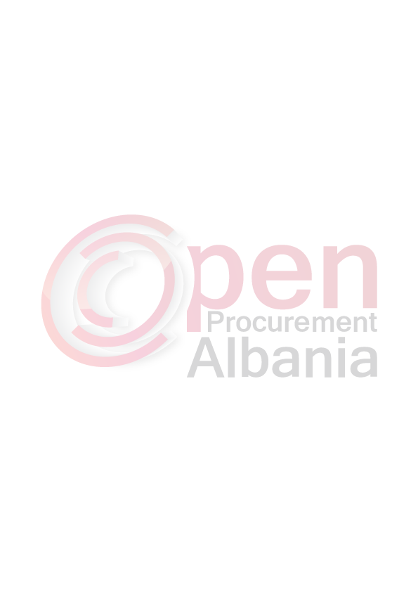
BASHKIA ELBASAN
Drejtoria Prokurimeve Publike

Adresa: Bashkia Elbasan, Rr. “Qemal Stafa”, Tel. +355 54 400152, E-mail bashkiaelbasan@elbasani.gov.al web: www.elbasani.gov.al

Nr.__________Prot Elbasan me: ____.____.2016

LENDA: Dergim njoftimi per botim ne Buletinin e Prokurimit Publik.

AGJENCISE se PROKURIMIT PUBLIK
T I R A N E

NJOFTIMI I KONTRATËS

1-Autoriteti kontraktor: Bashkia Elbasan, adresa: rruga “Qemal Stafa”, nr.tel/fax:(+355)54 400152

2-Lloji i proçedures se prokurimit: Kerkese per Propozim (prokurim me mjete elektronike).

3-Objekti i prokurimit (n.q.s. ka lote i ndare sipas loteve): Blerje fruta-perime-vezë per plotesimin e nevojave te Qendres Ekonomike te Arsimit, furnizimin e çerdheve, kopshteve dhe konvikteve.

4-Fondi limit (n.q.s. ka lote i ndare sipas loteve): 4,520,520 (katërmilion e pesëqind e njëzet mijë e pesëqind e njezete) leke pa t.v.sh.

5- Burimi i financimit: Buxheti i Shtetit X Te ardhura X Grante, donacione etj. 

6- Invenstim  Shpenzim operativ X

7- Afati per dorezimin e mallit: nga data e lidhjes se kontrates deri 31.12.2016.

8-Hapja e ofertave do te behet ne date: 26.04.2016, ora 09.00
vendi: Prokurim elektronik ne websitin zyrtar te Agjencise se Prokurimit Publik: http://www.app.gov.al/

9-Afati i fundit per pranimin e dokumentave: data 26.04.2016, ora 09.00
vendi: Prokurim elektronik ne websitin zyrtar te Agjencise se Prokurimit Publik: http://www.app.gov.al/

Dokumentat e tenderit mund të tërhiqen në rrugë elektronike nga adresa zyrtare e APP - së (www.app.gov.al).

TITULLARI I AUTORITETIT KONTRAKTOR
OSE PERSONI I AUTORIZUAR PREJ TIJ

Zv.Kryetari
Ervin SARAÇI

